ЛГСК-11.16 |  | Канатная пирамида "Фудзияма" d=8000
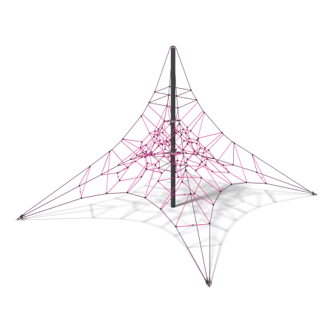

Размеры, мм: | 8000x8000x4000 | Вес, кг: | 347
Характеристики материалов
Материалы: металл, канат.
Комплектация: канатная часть – 1 компл., опорный столб – 1 шт., закладные детали – 1 компл., комплект крепежа – 1 шт.
Канатный комплекс состоит из канатной части и монтажного комплекта, включающего центральную стойку и угловые закладные.
Канатная часть пирамиды представляет собой сетку-паутину, изготовленную из армированного шестипрядного каната диаметром 16 мм, состоящего из полипропиленовых нитей и стальной проволоки. Крестообразные соединители канатной части выполнены из литого полиамида, фиксируются нержавеющими саморезами 45мм.
Т-образные соединения реализованы при помощи обжимных втулок длиной 65 мм, выполненных из алюминиевых сплавов.
Концы канатной части продеты петлей через металлический коуш и фиксируются обжимной втулкой, выполненной из алюминиевого сплава. Сквозь коуши продеты стальные такелажные кольца, изготовленные из высококачественной черной стали соединяемое с талрепом, на свободном конце талрепа устанавливается такелажная скоба. Коуши оснащены полиэтиленовыми вставками, выполняющими защитную и декоративную функцию. Нижние концы несущих строп оборудованы страховочной стропой, которая фиксируется к несущему канату втулкой, выполненной из алюминиевого сплава с одной стропы, свободной конец продевается петлей через металлический коуш, сквозь который проходит такелажная скоба, и фиксируется обжимной втулкой, выполненной из алюминиевого сплава.
К центральной стойке канатная сетка закрепляется в верхней части при помощи скоб, в средней части через стальной хомут.
Опорный столб выполнен из металлической трубы диаметром 133 мм с толщиной стенки 4 мм. Натяжка канатной части осуществляется посредством планомерного закручивания талрепов.
Выступающие части резьбовых соединений и открытые части труб закрыты пластиковыми заглушками Покрытие элементов: металл - порошковый цинкогрунт, порошковая краска.

